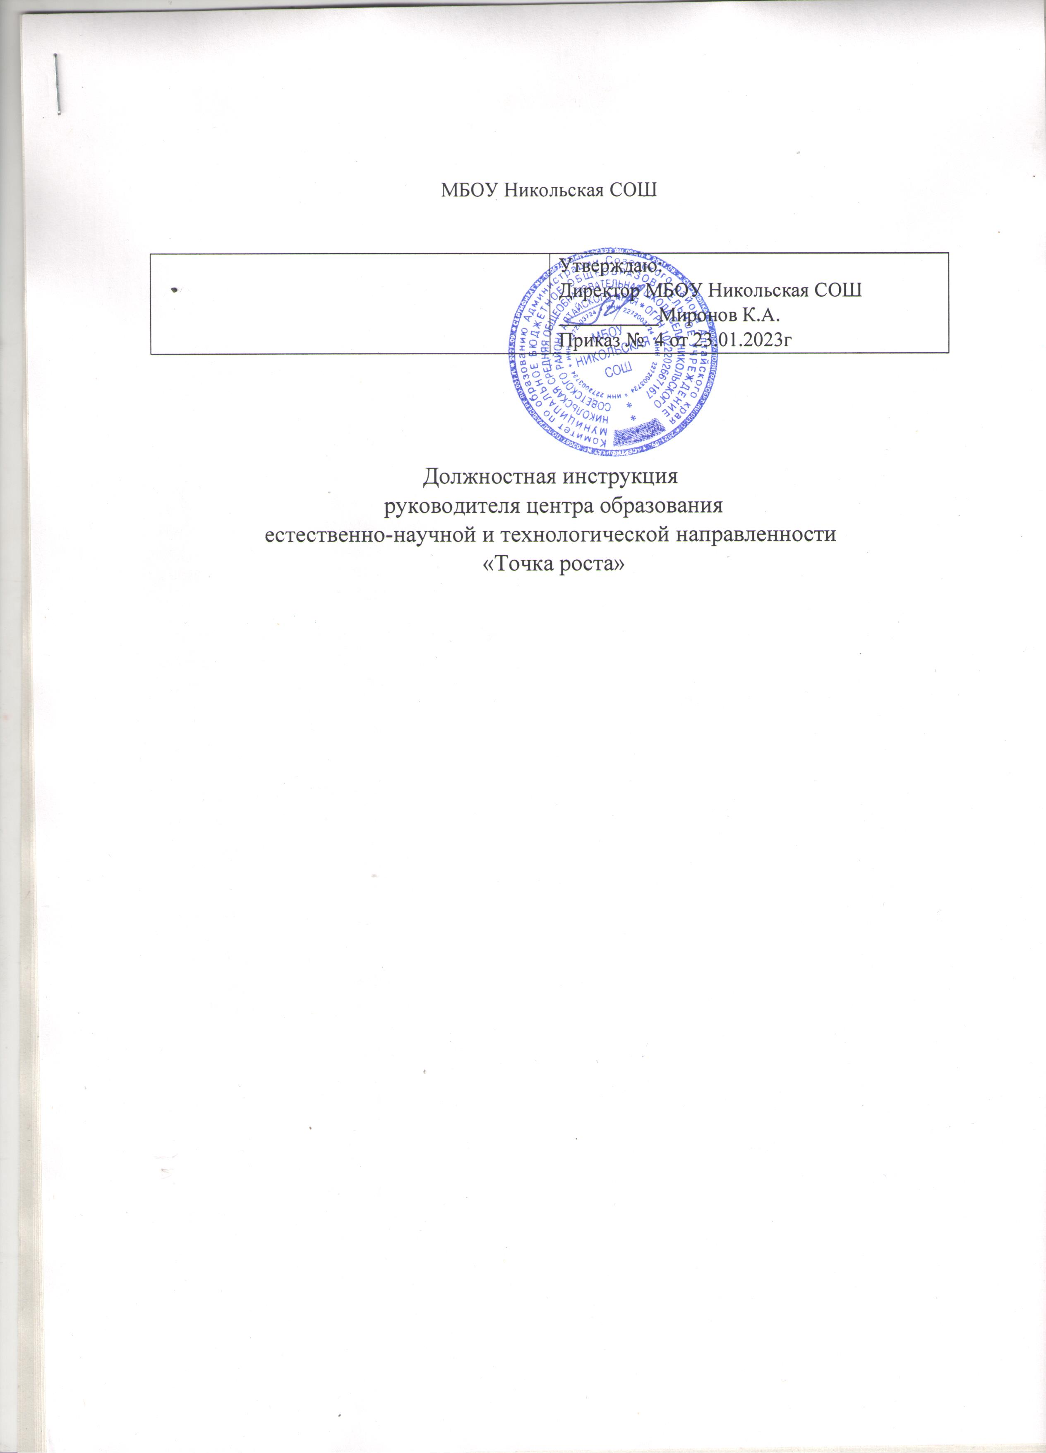

1. Общие положения
1.1. Настоящая должностная инструкция определяет и регламентирует полномочия, функциональные и должностные обязанности, права и ответственность руководителя Центра «Точка роста» МБОУ Никольская СОШ (далее — Школа).
1.2. Руководитель Центра «Точка роста» относится к категории руководителей, назначается на должность и освобождается от должности в установленном действующим трудовым законодательством порядке приказом директором Школы.
1.3. Руководитель Центра «Точка роста» подчиняется непосредственно директору Школы.
1.4. На должность руководителя Центра «Точка роста» назначается лицо, имеющее высшее профессиональное образование по специальности, соответствующей профилю структурного подразделения образовательного учреждения, и стаж работы по специальности, соответствующей профилю структурного подразделения образовательного учреждения, не менее 3 лет.
1.5. В период отсутствия руководителя Центра (отпуска, болезни и пр.) его обязанности может выполнять заместитель директора по воспитательной работе или учитель из числа наиболее опытных работников, назначенный в установленном порядке, который приобретает соответствующие права и несет ответственность за неисполнение или ненадлежащее исполнение обязанностей, возложенных на него в связи с замещением
1.6.Руководитель Центра «Точка роста» должен знать:
- приоритетные направления развития образовательной системы Российской Федерации, законов и иных нормативных правовых актов, регламентирующих образовательную деятельность в РФ, нормативных документов по вопросам обучения и воспитания детей и молодежи, федеральных государственных образовательных стандартов дошкольного, начального общего, основного общего, среднего общего образования, законодательства о правах ребенка, трудового законодательства;
- законы и иные нормативные правовые акты федерального, регионального и муниципального уровней, регламентирующие образовательную деятельность по вопросам обучения и воспитания детей и молодежи;
- Конвенцию о правах ребенка;
- ФГОС начального общего, основного общего и среднего общего образования;
- основы общетеоретических дисциплин в объеме, необходимом для решения педагогических, научно-методических и организационно-управленческих задач; - педагогику, психологию, возрастную физиологию;
- школьную гигиену;
- основные закономерности возрастного развития, стадии и кризисы развития, социализация личности, индикаторы индивидуальных особенностей траекторий жизни, их возможные девиации, а также основы их психодиагностики;
- основы методики преподавания, основные принципы деятельностного подхода, виды и приемы современных педагогических технологий;
- историю, теорию, закономерности и принципы построения и функционирования образовательных систем, роль и место образования в жизни личности и общества;
- пути достижения образовательных результатов и способы оценки результатов обучения;
- - методику воспитательной работы;
- требования к оснащению и оборудованию учебных кабинетов и подсобных помещений к ним;
- средства обучения и их дидактические возможности;
- основы научной организации труда;
- теорию и методы управления образовательными системами;
- современные педагогические технологии продуктивного, дифференцированного обучения, реализации компетентностного подхода, развивающего обучения;
- методы убеждения, аргументации своей позиции, установления контактов с обучающимися разного возраста, их родителями (лицами, их заменяющими), коллегами по работе;
- методы организации экскурсий, походов и экспедиций и т.п.;
- технологии диагностики причин конфликтных ситуаций, их профилактики и разрешения;
- - основы психодидактики, поликультурного образования, закономерностей поведения в социальных сетях;
- основы экологии, экономики, социологии;
- основы работы с текстовыми редакторами, электронными таблицами, электронной почтой и браузерами, мультимедийным оборудованием;
- гражданское, административное, трудовое, бюджетное, налоговое законодательство в тех разделах, которые касаются регулирования деятельности образовательных учреждений и органов управления образованием различных уровней:
- основы менеджмента, управления персоналом;
- основы управления проектами;
- дидактические возможности использования ресурсов сети Интернет;
- правила использования сети Интернет в ОУ.
- методические рекомендации по ограничению в образовательных организациях доступа обучающихся к видам информации, распространяемой посредством сети «Интернет», причиняющей вред здоровью и (или) развитию детей, а также не соответствующей задачам образования;
- трудовое законодательство;
- правила внутреннего трудового распорядка Школы;
- правила по охране труда и пожарной безопасности;
- порядок действий при эвакуации в случае возникновения чрезвычайной ситуации.
1.7. Руководитель Центра должен уметь:
- анализировать проблемы и делать соответствующие выводы, разрабатывать меры по устранению выявленных недостатков и увеличению эффективности служебной деятельности;
- прогнозировать возможные положительные и отрицательные последствия принятых решений, а также быть готовым брать на себя ответственность за принятые решения и действия;
- четко и грамотно излагать свои мысли в устной и письменной форме;
- работать с нормативными правовыми актами, применять их положения в практической деятельности в пределах своей компетенции;
- правильно организовывать и планировать выполнение порученных заданий, рационально использовать свое рабочее время.
1.8. Руководитель Центра должен владеть навыками:
- эффективного планирования своего рабочего времени;
- текущего и перспективного планирования и организации труда;
- творческого подхода к решению поставленных задач;
- навыками работы с документами, подготовки проектов правовых актов, владения стилем деловой переписки;
- обобщения, анализа и систематизации информации, материалов и документов; - подготовки и организации мероприятий;
- работы с компьютером и другой периферийной оргтехникой, а также уверенного пользователя операционной системы Windows, правовых
- Руководитель Центра должен понимать документацию специалистов (психолога, социального педагога, учителей и т.д.).
  - Руководитель Центра в своей деятельности руководствуется:
- ФЗ № 273 от 29.12.2012 г. «Об образовании в Российской Федерации» и другими нормативно-правовыми актами в области образования;
- ФГОС начального общего, основного общего и среднего общего образования;
- Национальной доктриной образования в Российской Федерации до 2025 года;
- правилами и нормами охраны труда и пожарной безопасности;
- приказами и распоряжениями директора образовательной организации;
- Уставом Школы;
- настоящей должностной инструкцией;
- иными актами и документами (включая локальные акты Школы), непосредственно связанными с трудовой функцией руководителя Центра.
1.10. Руководителю Центра запрещается:
- оказывать платные образовательные услуги обучающимся в данной организации, если это приводит к конфликту интересов руководителя Центра;
- использовать образовательную деятельность для политической агитации, принуждения обучающихся к принятию политических, религиозных или иных убеждений либо отказу от них, для разжигания социальной, расовой, национальной или религиозной розни, для агитации, пропагандирующей исключительность, превосходство либо неполноценность граждан по признаку социальной, расовой, национальной, религиозной или языковой принадлежности, их отношения к религии, в том числе посредством сообщения обучающимся недостоверных сведений об исторических, о национальных, религиозных и культурных традициях народов, а также для побуждения обучающихся к действиям, противоречащим Конституции Российской Федерации;
- передавать кому-либо любую информацию об организации работы Школы, сведения об учащихся, их родителях (законных представителях), сотрудниках. Вся внутренняя информация является конфиденциальной, за исключением официальных запросов информации, поступивших от организаций и учреждений.

2. Функции
2.1. Участие в разработке и реализации образовательной программы школы в соответствии с требованиями ФГОС начального общего, основного общего и среднего общего образования с учетом целей и задач Центра.
2.2. Организация, руководство и контроль методической, проектно-исследовательской, экспериментальной и инновационной работы в Центре.
2.3. Методическое руководство педагогами Центра.
2.4. Профессиональная подготовка и переподготовка педагогических работников Центра.
2.5. Обобщение и распространение передового педагогического опыта педагогических работников Центра.
3. Должностные обязанности
Руководитель Центра исполняет следующие обязанности:
3.1. Осуществляет оперативное руководство Центром «Точка роста», своевременно готовит планы работы и отчетность по работе Центра.
3.2. Организует работу Центра «Точка роста» как Центра общественного пространства для развития общекультурных компетенций и цифровой грамотности населения, естественнонаучного и технологического образования, проектной деятельности, творческой, социальной самореализации детей, педагогов, родительской общественности.
3.3. Осуществляет контроль качества реализации педагогами основных и дополнительных общеобразовательных программ естественно-научной и технологической направленностей на уровнях начального общего, основного общего и среднего общего образования, использования новых методов обучения и воспитания, образовательных технологий.
3.4. Проводит мониторинг эффективности деятельности Центра «Точка роста» в соответствии с индикативными показателями результативности и отчитывается перед директором Школы, учредителем, региональным и федеральным координатором о результатах работы Центра.
3.5. Принимает меры по методическому обеспечению учебно-воспитательного процесса.
3.6. Организует заключение договоров с заинтересованными предприятиями, учреждениями и организациями по подготовке кадров.
3.7. Согласовывает программы развития Центра, планы работы, отчеты и сметы расходов Центра с директором Школы.
3.8. Вносит предложения педагогическому совету при формировании и утверждении планов школьных методических объединений в части организации методического сопровождения деятельности Центра.
3.9. Обеспечивает комплектование Центра обучающимися (воспитанниками) и сохранность контингента в течение учебного года.
3.10. Обеспечивает подготовку, организацию и проведение родительских собраний, экскурсий для разных категорий общественности в рамках Дней открытых дверей Центра.
3.11. Создает необходимые социально-бытовые условия обучающимся (воспитанникам) и работникам учреждения.
3.12. Вносит предложения руководству учреждения по подбору и расстановке кадров.
3.13. Организует презентацию деятельности Центра через органы ученического и общественного самоуправления и медийное сопровождение деятельности Центра через школьный сайт, социальные сети, средства массовой информации.
3.14. Организует заключение договоров и планов совместной работы с заинтересованными учреждениями в рамках межведомственного взаимодействия и социального партнерства.
3.15. Представляет интересы Центра по доверенности в муниципальных, государственных органах региона, организациях для реализации целей и задач Центра.
3.16. Обеспечивает развитие и укрепление учебно-материальной базы Центра, сохранность оборудования и инвентаря, соблюдение санитарно-гигиенических требований, правил и норм охраны труда и техники безопасности.
3.17. Выполняет иные обязанности, предусмотренные законодательством, Уставом Школы, должностной инструкцией, Положением «О Центре образования естественно-научной и технологической направленностей «Точка роста».

4. Права
Руководитель Центра имеет право:
4.1. Знакомиться с проектами решений руководства Школы, касающихся деятельности Центра.
4.2. Участвовать в обсуждении вопросов, касающихся исполняемых им должностных обязанностей.
4.3. Вносить на рассмотрение руководства Школы предложения по повышению качества и результативности деятельности Центра.
4.4. Осуществлять взаимодействие с сотрудниками всей образовательной организации.
4.5. Привлекать специалистов согласно штатному расписанию учреждения к решению задач, возложенных на Центр, если это предусмотрено Положением «О Центре образования естественно-научной и технологической направленностей «Точка роста», если нет – то с разрешения руководителя образовательной организации.
4.6. Подписывать и визировать документы в пределах своей компетенции.
4.7. Вносить предложения о поощрении отличившихся работников, наложении взысканий на нарушителей производственной и трудовой дисциплины.
4.8. Требовать от руководства Школы оказания содействия в исполнении своих должностных обязанностей и прав.
5. Ответственность
5.1. Руководитель Центра несет ответственность:
- за принятие решений, которые повлекли за собой дезорганизацию образовательного или воспитательного процессов в школе, работе Центра;
- за ведение документации, предусмотренной действующими нормативно-правовыми актами (по своему направлению деятельности);
- за составление неправильной отчетности и нарушение сроков представления форм в надлежащие органы и вышестоящие организации;
- за готовность школы к чрезвычайным ситуациям (по своему направлению деятельности); - за жизнь и здоровье обучающихся во время учебно-воспитательного процесса в помещениях школы, на территории образовательной организации, во время прогулок и экскурсий вне территории Школы;
- за качество и безопасность образовательного процесса;
- за нарушение прав и свобод обучающихся;
- за невыполнение требований по охране труда, по обеспечению пожарной безопасности; - за неоказание доврачебной помощи пострадавшему, не своевременное извещение или скрытие от администрации школы несчастного случая;
- за правонарушения и преступления, совершенные в процессе своей деятельности, в порядке, установленном действующим административным, уголовным и гражданским законодательством Российской Федерации.
- за обеспечение соблюдения исполнительской дисциплины и выполнения своих должностных обязанностей работниками Школы (по своему направлению деятельности);
- за развитие материально-технической базы Школы, рациональное и эффективное использование материальных, финансовых и кадровых ресурсов;
- за своевременное предоставление и достоверность статистической и иной информации о деятельности Школы (по своему направлению деятельности);
- за соблюдение правил внутреннего распорядка, требований санитарных правил и гигиенических нормативов, пожарной безопасности и охраны труда в Школе;
- за ограничение доступа обучающихся к видам информации, распространяемой посредством сети «Интернет», причиняющей вред здоровью и (или) развитию детей, а также не соответствующей задачам образования, в ходе учебного процесса;

  - В случае нарушения Устава Школы и других нормативных локальных актов образовательной организации, условий Коллективного договора, Правил внутреннего трудового распорядка, данной должностной инструкции руководителя Центра, приказов директора, действующих нормативно-правовых актов в области образования и организации деятельности образовательных организаций руководитель Центра подвергается дисциплинарным взысканиям в соответствии со статьей 192 Трудового кодекса Российской Федерации.
  - За применение, в том числе однократное, методов воспитания, связанных с физическим и (или) психическим насилием над личностью воспитанника руководитель Центра может быть освобожден от занимаемой должности в соответствии с трудовым законодательством и Федеральным Законом «Об образовании в Российской Федерации
  - За виновное причинение Школе или участникам учебно-воспитательного процесса ущерба в связи с исполнением (неисполнением) своих должностных обязанностей руководитель Центра несет материальную ответственность в порядке и пределах, установленных трудовым и (или) гражданским законодательством РФ.
  - Контроль исполнения данной должностной инструкции руководителя Центра возлагается на директора Школы.
- Взаимоотношения. Связи по должности Руководитель Центра должен:
  - Выполнять должностные обязанности, не входящие в круг основных должностных обязанностей, предусмотренные настоящей инструкцией за дополнительную плату в соответствии с Положением «Об оплате труда работников МБОУ Никольская СОШ.
  - Самостоятельно планировать свою работу на каждый учебный год и каждую учебную четверть. Все планы работы руководителя Центра утверждаются директором Школы не позднее пяти дней наступления следующей четверти, нового учебного года.
  - Проставлять директору Школы письменный отчет о своей деятельности в период проведения самообследования по состоянию за предыдущий календарный год и по окончании каждого учебного года за предыдущий учебный год. Отчет предоставляется на бумажном носителе и в электронном виде. Участвовать в составлении публичного отчета образовательной организации.
  - Получать от директора Школы информацию нормативно-правового и организационно-методического характера, знакомится под роспись с соответствующими документами.
  - Систематически совершать обмен информацией по вопросам, водящим в его компетенцию, с педагогическими сотрудниками и другими заместителями директора Школы.
  - Осуществлять связь со специалистами МР и другими организациями, которые ведут методическую работу с педагогическими работниками и руководителями общеобразовательных учреждений.
  - Передавать директору Школы информацию, полученную на совещаниях и семинарах, непосредственно после её получения.
  - Информировать руководителя Школы о возникших трудностях и проблемах в работе, о недостатках в обеспечении требований охраны труда и пожарной безопасности.
  - Руководителю Центра непосредственно подчиняются: учителя, руководители внеурочной деятельности, заведующий библиотекой, руководители кружков и классные руководители (в вопросах материально-технического обеспечения образовательного процесса, учебной, методической и исследовательской деятельности).
  - Руководитель Центра подчиняется непосредственно директору.

7. Заключительные положения
7.1. Настоящая должностная инструкция разработана на основе Профессионального стандарта, утвержденного Приказом Министерства труда и социальной защиты Российской Федерации от 08.09.2015 № 613н.
7.2. Должностная инструкция определяет основные трудовые функции работника, которые могут быть дополнены, расширены или конкретизированы дополнительными соглашениями между сторонами.
7.3. Должностная инструкция не должна противоречить трудовому соглашению заключенному между работником и работодателем. В случае противоречия, приоритет имеет трудовое соглашение.
7.4. Должностная инструкция изготавливается в двух идентичных экземплярах и утверждается директором Школы.
7.5. Каждый экземпляр данного документа подписывается всеми заинтересованными лицами и подлежит доведению до работника под роспись.
7.6. Один из полностью заполненных экземпляров подлежит обязательной передаче работнику для использования в трудовой деятельности.
7.7. Ознакомление работника с настоящей должностной инструкцией осуществляется при приеме на работу (до подписания трудового договора) или при внесении в нее изменений (в т.ч. замене должностной инструкции).
7.8. Факт ознакомления работника с настоящей должностной инструкцией подтверждается в экземпляре должностной инструкции, хранящейся у работодателя.

